ZADÁNÍ DOMÁCÍ PRÁCE

Vyučující: Mgr. Boučková Kateřina
Třída: 8. C, 8. D
Předmět | Konverzace v anglickém jazyce
Týden: | 16. 3. – 20. 3. 2020
Témata:  Zadané úkoly: | The Czech Republic  Prague  - 8. C si znovu zopakuje pracovní list o ČR, který jsme dělali poslední hodinu. 8. D ho najde v příloha č. 1, vytiskne a vyplní  - Do sešitu si zapište nová slovíčka v příloze č. 2 a naučte se je.  - V příloha č. 3 najdete otázky týkající se ČR – přečtěte a ústně si odpovězte na tyto otázky.
Výstup:  Kontakt: | Žák bude mít ve svém školním sešitě vypracované výše uvedené úkoly – vytisknuté a vlepené PL, popřípadě vypracované a opsané písemně.  Počítám s tím, že ty úkoly budete mít splněné, nemusíte mi je posílat (kdo chce, samozřejmě může). Až se vrátíme do školy, sešity s úkoly si vyberu, vše zkontroluji a oznámkuji!  Možná je i konzultace přes Skype.

Příloha č. 1
Nápověda: national – národní, emblem – znak, flag – vlajky, anthem - hymna

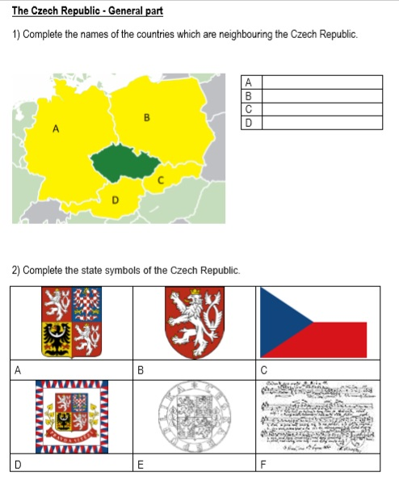

Příloha č. 2 – nová slovíčka
Sightseeing in Prague – památky v Praze
Charles Bridge – Karlův most
Old Town Square – Staroměstské náměstí
Prague Castle – Pražský hrad
St Vitus Cathedral – Katedrála sv. Víta
Wenceslas Square – Václavské náměstí
Powder Tower – Prašná brána
National Theatre – Národní divadlo
National Museum – Národní muzeum

Příloha č. 3
- What is the capital of the Czech Republic?
- Tell the names of the countries which are neighbouring the Czech Republic.
- Name 3 traditional dishes of Czech cuisine.
- Name 3 sightseeing of Prague.
- Name 3 famous Czech writers and 3 Czech actors/actress.

